登陆“大学生安全知识竞赛考试系统”操作说明

友情提示 考试为0分的，一般有以下几种情况：
1、假如在答题过程中，离开答题页面，会提示有考试正在进行，是否进入，点是进入考试，之前所有的答题无效，需要从第一题开始答；假如点否，此次考试无效，成绩计0；
2、在考试界面，没有答题，超过30分钟自动提交，成绩计0；
3、已生成试卷，没有答题再次生成试卷的，前一次生成试卷的成绩计0；
4、提交时不等返回成绩就刷新或者离开了。遇到返回慢时请检查下是否是手机或者电脑的网速问题。

一、登陆方式
学生端：提供2种进入方式，供学生选择性进入系统。
- 打开微信，扫描下方二维码，关注后点击下面“知识竞赛”按钮进入系统，选择学校、输入学号和密码后进行练习、模拟测试和正式考试；

b） 在PC端打开网址http://tiku.hanfocus.com 。
二、登陆界面如下图
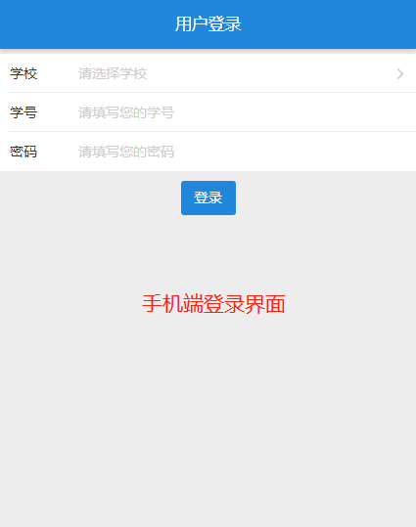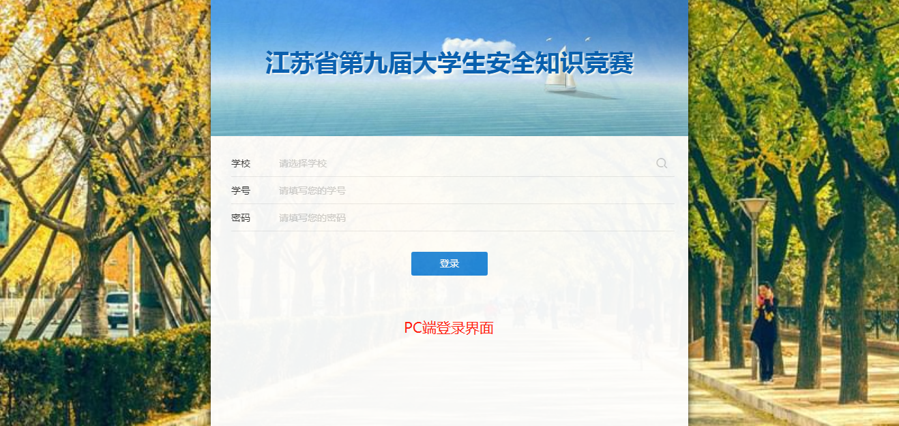
三、用户登陆
1.选择学校：南京中医药大学。向下滑动屏幕，所有学校根据校名首字母排序。根据手机类型不同，一些手机界面如无法上下滑动选择学校，点击屏幕右侧呈竖直线排列的26个字母中的“N”，再选择南京中医药大学。
2.输入本人学号：如011019101。
3.输入默认密码：123456。
四、登录后界面如下图：
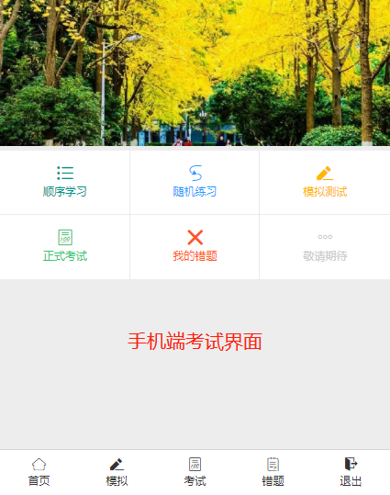
正式考试三次机会，系统取三次考试成绩最好的一次，同等分数下取用时最短的；模拟测试无限次；正式考试时会有总题数和倒计时，试卷答完点交卷按钮（不点交卷按钮一直持续计时）；
我的错题中列出历次模拟测试或正式考试的试卷，错误题目会有红色提示。


